12. АНАЛИТИЧЕСКИЕ МЕТОДЫ РЕШЕНИЯ ЗАДАЧ НЕСТАЦИОНАРНОЙ ТЕПЛОПРОВОДНОСТИ В ЭЛЕМЕНТАХ ЯЭУ

12.2. Анализ переходных тепловых режимов работы твэлов

Расчет нестационарных температурных полей в твэлах при переходных режимах работы ЯЭУ значительно упрощается, если можно пренебречь теплоемкостью оболочки твэла по сравнению с теплоемкостью топливного сердечника. Такое предположение обычно оказывается справедливым, так как в твэлах применяются сравнительно тонкие оболочки, толщина которых δ, как правило, значительно меньше характерного размера сердечника (см. раздел 6 настоящего пособия). То же самое, очевидно, относится и к газовым зазорам, которые имеются в твэлах контейнерного типа. В результате при расчетах вместо системы дифференциальных уравнений теплопроводности, например (10.1) – (10.4), приведенной в разделе 10, можно рассматривать только одно уравнение, записанное для топливного сердечника. В частности для твэла, представленного на рис. 11, такое уравнение имеет форму (10.2). Если полость в центре сердечника отсутствует, теплофизические свойства топлива постоянны, а мощность внутренних источников тепловыделения q_{v}(τ) – произвольная функция времени τ, в этом случае будем иметь

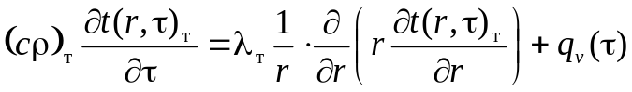, 0 < r < r₁, τ > 0. (12.10)

Рассмотрим далее результаты решения уравнения (12.10) на ряде примеров, в которых рассматриваются переходные тепловые процессы, возникающие на ЯЭУ в некоторых конкретных ситуациях.
В представленных ниже задачах предполагается, что в начальный момент времени τ = 0 распределение температуры в сердечнике твэла описывается функцией

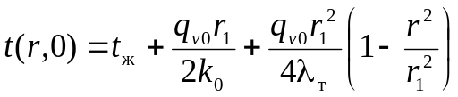, 0 ≤ r ≤ r₁, (12.11)

соответствующей стационарному режиму работы реактора на номинальной мощности с заданными в определенном сечении канала охлаждения постоянными величинами t_{ж} и q_{v0}. В уравнении (12.11) k₀ – коэффициент теплопередачи от сердечника твэла к теплоносителю. Значение этого коэффициента вычисляется как величина, обратная суммарному термическому сопротивлению. В общем случае оно состоит из контактного сопротивления на границе топлива с оболочкой R_{к}, термического сопротивления оболочки δ_{об}/λ_{об} и сопротивления теплоотдачи 1/α₀:

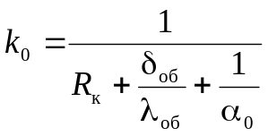. (12.12)

Как в стационарном режиме, так и во всех рассматриваемых нестационарных ситуациях температурное поле считается симметричным по радиусу сердечника, что означает равенство нулю производной ∂t(0,τ)/∂r на оси твэла при τ ≥ 0.
Задача № 1. Экстренная остановка ядерного реактора типа ВВЭР в связи с резким ухудшением теплоотдачи на поверхности твэлов.
Предполагается, что в процессе остановки реактора снижение его тепловой мощности до уровня остаточного энерговыделения происходит по закону, близкому к экспоненциальному, при этом изменение удельной мощности тепловыделения q_{v} в твэлах с течением времени τ можно описать зависимостью

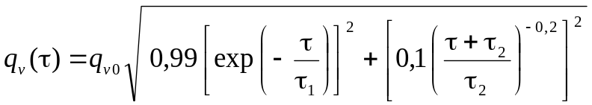, τ ≥ 0, (12.13)

где τ₁ и τ₂ – постоянные времени, характеризующие скорость снижения мощности в данной аварийной ситуации.
Считая, что коэффициент теплоотдачи мгновенно (скачкообразно) уменьшается в несколько раз от значения α₀ до α, граничное условие на поверхности топливного сердечника можно записать как

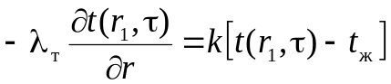, τ > 0, (12.14)

где коэффициент теплопередачи k выражается формулой (12.12) с заменой α₀ на α.
Для аналитического решения задач, включающих дифференциальное уравнение (12.10) с начальным распределением температуры (12.11) и граничным условием (12.14) можно использовать метод интегральных преобразований (метод Лапласа), что в результате дает

. (12.15)

Решение (12.15) записано в безразмерной форме. Здесь 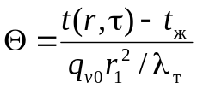; 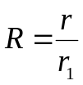; 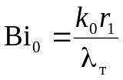; 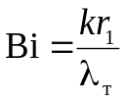; 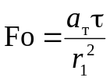; 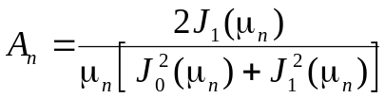; μ_{n} – корни уравнения 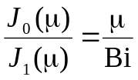.
Безразмерное выражение для плотности теплового потока в данном случае имеет вид

, (12.16)

в котором 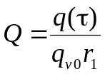. По найденным значениям q(τ) можно определить изменение во времени температур наружной и внутренней поверхностей оболочки твэла: t_{об.н}(τ) = t_{ж} + q(τ)/α; t_{об.вн}(τ) = t_{ж} + q(τ)(1/α + δ_{об}/λ_{об}).

Малая толщина газового зазора и оболочки в стержневых твэлах контейнерного типа позволяет не учитывать кривизну оболочки при расчете ее термического сопротивления. В таком случае можно принять плотность теплового потока при прохождении его через указанные элементы твэла практически неизменной.

